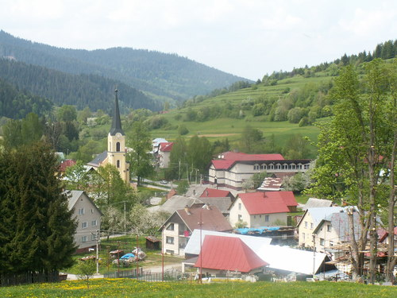

OBEC LUTIŠE

Vás pozýva na 3.ročník súťaže

vo varení a jedení halušiek,
ktorá sa uskutoční dňa 15.08.2015 o 11°° hod.
v areáli ZŠ

Inštrukcie k súťaži:

- Záujemcovia o súťaž sa môžu prihlásiť na e-mailovej
adrese obeclutise@lutise.sk alebo tel. č. 041/5976106 do 10.08.2015

- Obec Lutiše Vám poskytne: palivo

3. Súťažné družstva si zabezpečia:

- všetky potrebné suroviny k príprave halušiek
- kotlík a potrebné náradie na varenie halušiek

- Podmienky súťaže:

- ručné trenie zemiakov, ručné hádzanie halušiek do kotla.

Hodnotí sa rýchlosť, kvalita, chuť a konzistencia uvarených halušiek.

Anton Š t e f k o
starosta obce

